Eruption Volcanique Nyiragongo
Rapport de situation
Goma en RDC

 Le 07 juin 2021
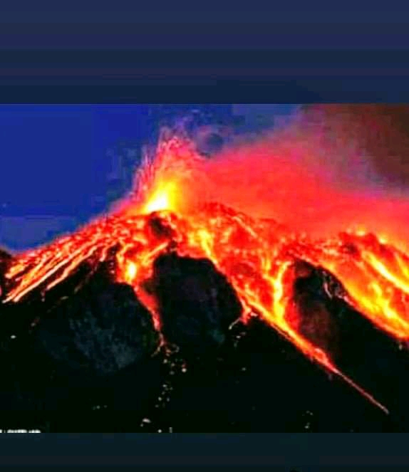

Contexte
En date du samedi 22 mai 2021 vers de 18h00, la ville de Goma a été victime d’une éruption volcanique du volcan Nyiragongo.
Goma est une ville de l’Est de la RDC, avec une population estimée à 1.000.000 d’habitants.
Avec d’énormes dégâts matériels et humains dans le territoire de Nyiragongo et dans la ville de Goma, ces derniers ont été causés non seulement par la coulée des laves qui ont détruit les champs et maisons et animaux, mais aussi par des tremblements de terre qui s’en sont suivi en ville de Goma et en plus des accidents de circulation lors de l’évacuation de la population vers la cité de SAKE.

En raison de la crainte d'une seconde éruption volcanique à terre sous le lac et de la persistance des tremblements de terre, en date du 26 mai, le Gouverneur de la province du Nord-Kivu a demandé aux populations de 10 quartiers de la ville de Goma se trouvant dans la zone à haut risque de quitter cette zone ; il s’agit des quartiers Majengo, Mabanga Nord et Sud, Bujovu , Virunga, Murara, Mapendo, Mikeno, Kayembe, et le Volcan. Cette annonce a été suivie de déplacement massif des populations de ces dits quartiers.

Méthodologie

Différentes réunions ont été tenues au bureau de l’IHD ; avec l’équipe de terrain, ces rencontres reposaient sur le rappel des objectifs du travail à faire. La collecte des données sur terrain a été faite sur base d’un questionnaire d’enquête pour une période allant du 25 mai au 04 juin 2021.
La zone d’action a été constituée de trois groupements de la Chefferie de Bukumu touchés par l’éruption volcanique à savoir :
1. Le Groupement Kibati avec les villages : Mujoga, Mugerwa, Kisheke, Rwanguba, Buhama, Kaguri, Bukanda/Cyabwato et Kanyanja:
2. Groupement Buvira avec les villages : Rutagara, Kiguri, Vubiro et Bushwaga
3. Groupement Munigi avec les villages : Bugarura, Buhima, Janga, Bushara, Kasenyi, Kabaya, Ngangi 1, Ngangi 2, Rukoko, Byungo.
Le questionnaire d’enquête a été soumis au Chef ad intérim de la chefferie de Bukumu, aux chefs 3 groupements touchés par les laves, à 10 chefs des villages et à 450 déplacés rencontrés dans les sites et familles d’accueil constitués des hommes, femmes, jeunes filles et garçons, leaders communautaires, chefs religieux, fonctionnaires, acteurs de la société civile etc.
Toutes les données quantitatives que qualitatives collectées auprès des habitants de la zone ont été saisies dans Microsoft Excel pour constituer une base de donné et les analyses ont dégagé les tendances pour chaque question essentielle.
Résultats et analyse de la situation

A l’annonce de la catastrophe naturelle par le gouvernement de la province du Nord- Kivu, plusieurs évaluations de la situation ont été faites par le gouvernement avec l’appui des organisations partenaires nationales et internationales dans la ville de Goma et sur les sites d’accueil des populations déplacées. Il ressort de ces différentes évaluations que cette situation de crise a entrainé plusieurs conséquences sanitaires, socio-économiques et environnementales.
- La destruction des maisons dans la partie Nord de la ville de Goma (district sanitaire de Karisimbi)

avec des champs et des animaux décimés par les laves ;

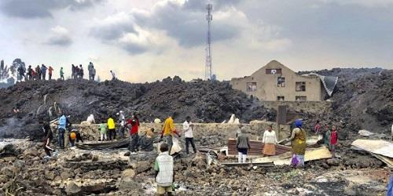

- Des importants séismes avec des magnitudes autour de 4,4 à 4,7 sur l'échelle de Richter ont suivi l’éruption volcanique et ont persisté jusqu'à la fin du mois de mai, occasionnant la destruction de maisons et des fissurations du sol ;
- La coulée de lave qui a détruit une partie des installations hydrauliques et réseau de distribution en eau de la ville de Goma ;

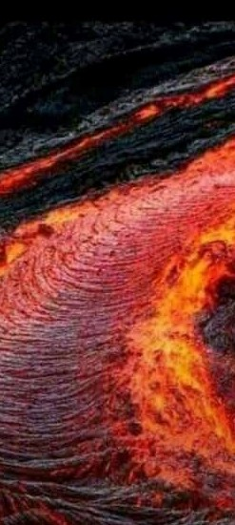

- la route Goma-Rutshuru coupée (environ 2 km envahis par la lave), l’abattoir public n’existe plus,
- Conditions d'hébergement difficiles et manque de nourriture pour les populations déplacées ;
- Difficultés d'accès à l'eau potable dans une grande partie de la ville de Goma (destruction des installations d'eau par la lave), à Saké (installations de production d'eau défectueuses avant la crise) et Rutshuru ;
- Le cholera étant endémique dans la ville de Goma, l’interruption de l’approvisionnement en eau fait craindre des flambées de cholera dans les prochains jours ;

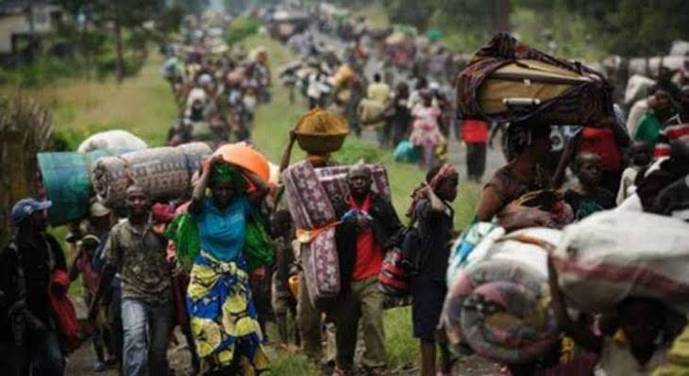
- Les déplacements massifs observés des populations sans respect des mesures barrières font craindre d’importantes flambées de COVID dans les prochains jours.

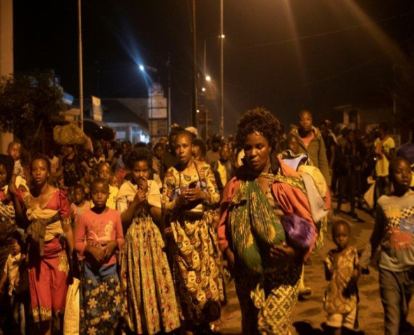

Plus de 232.443 habitants ont ainsi été contraints de se déplacer en prenant différentes directions comme indiqué sur la figure.

Figure 1 : Mouvements des populations suite à l’éruption du volcan Nyiragongo du 22 mai 2021, Province du Nord Kivu, RDC

Ces habitants se sont déplacées vers le Nord (Rutshuru, Lubero et Butembo), le Sud (Saké, Minova, Bukavu) et vers le Rwanda où elles vivent dans des églises, les sites de déplacés pour la plupart d'entre eux et le reste dans des familles d'accueil.
Les résultats dans le tableau suivant indiquent que les milieux concernés par cette catastrophe sont divisées en 2 zones de santés :
- les ZS directement impactées par la coulée des laves où les habitations et d’autres infrastructures ont été détruites (ZS de Nyiragongo) et
- les ZS indirectement impactées où les populations
se sont déplacées de façon massive et rapide (pour le Nord Kivu : ZS de Goma, ZS de Karimsibi, ZS de Rutshuru, ZS de Lubéro, ZS de Kirosthé-Saké et pour le Sud Kivu : ZS de Kalehe-Minova).

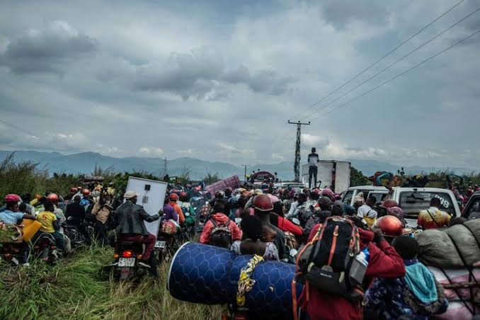

Tableau2 : Nombre de PDI par zone de concentration (01/06/2021)

Zone de concentration de saké
ZS de kirotshe | 62802
Total | 62802
Zone de concentration Rutchuru
ZS de Rutchuru | 52650
Total | 52650
Zone de concentration de Lubero
ZS de Kayna | 10555
Total | 10555
Zone de concentration de Minova
ZS de Kalehe | 13473
ZS de Minova | 53345
Total | 66818
Zone de concentration Bukavu
ZS d’Idjwi | 8747
ZS de Kadutu | 12669
ZS de Katana | 4320
ZS de Miti Murhesa | 3011
ZS de Kabare | 4224
ZS de Ruzizi | 1879
ZS de Uvira | 4758
Total | 39608
Grand total | 2324433
Source : OIM
Avec les enquêtes faites et les sources locales du bureau du groupement de Munigi, les dommages enregistrés sont reprises dans les tableaux suivant:
Dégâts | Nombre
Pertes en vies humaines causées par le volcan | 32
Pertes en vies humaines causées accident | 9
Pertes en vies humaines causées par balle en voulant évader | 4
Pertes de vies humaines causées par asphyxie | 5
Maisons calcinées | Plus de 3. 500
Toits emportés par les vents | 23
Ecoles détruites et calcinées | 12
Eglises | 6
Hôtel | 1
Réservoirs d’eau | 5
Structures sanitaires | 3
Cas des violences | Recherche en cours
Coupure de la route Goma-Rutchuru | 2 kilomètres environ
Source : Résultats d’enquête faite par IHD
Organisation de la réponse
La réponse est coordonnée au niveau provincial par le Gouverneur Militaire de la province du Nord Kivu et au niveau national par leadership du gouvernement national à travers l'envoi rapide d'une forte équipe interministérielle pour soutenir la gestion de l'urgence dès le lendemain de l’éruption.
En date du 05 juin 2021, une visite du Premier Ministre accompagné des membres du gouvernement a été observée ainsi que celle du Coordonnateur humanitaire accompagné de l'Ambassadeur d'Allemagne en date du 2 au 4 juin 2021 pour rencontrer les autorités provinciales et apporter un appui aux partenaires actifs sur le terrain.

Des interventions faites par les organisations nationales et internationales partenaires
Plusieurs organisations partenaires se sont mobilisés dès le début de l’éruption en fournissant des services d’urgences aux déplacés dans des sites d’accueil ; nous citons :
OMS
- Le personnel de la 12ème épidémie d'Ebola, de la lutte contre le COVID 19, de la lutte contre le choléra et autres personnels administratifs a été mobilisé pour soutenir la réponse contre les conséquences sanitaires de l'éruption volcanique ;
- Les épidémiologistes de l’OMS ont été redéployés dans les différents sites hébergeant les déplacées (Rutshuru, Kirotshe, Saké et minova) et dans la ville de Goma pour renforcer la surveillance épidémiologique.

UNICEF
- Approvisionnement des populations en eau potable dans les zones de santé affectées (Kirotche-Saké, Karisimbi) ;
- Activités communautaires de lutte contre le choléra dans la ville de Goma et à Saké;
- Sensibilisation des populations sur la prévention des maladies à potentiel épidémique.

SAVE THE CHILDREN
- Donation des médicaments et intrants nutritionnels aux centres de santé de Kimoka, Kaduki et HGR Kirotshe en Zone de santé de Kirotshe ;
- Messages de sensibilisation sur les bonnes pratiques d’hygiène et la prévention des maladies d’origine hydrique (dont le cholera), la prévention des maladies infectieuses dont la Covid-19, les risques liés à l’éruption volcanique etc. (via un partenaire local Umoja In Action (UiA) .

UNFPA
- Dotation en kits SR à la ZS de Kirotshe ;
- Début évaluation rapide au sein des formations sanitaires / aires de santé suivantes : Hôpital Général de Référence de Rutshuru, CSR Rubare, CS Umoja, CS Mabungo, CS Kalengera.
JOHANNITAIRE
- Donation de 3,675 Ringer lactate à la ZS de Kirotshe pour la réponse au choléra.

COSAMED
- Sensibilisation sur l'hygiène grâce à ses canaux de routine (Radio RAO Fm) ;
- Activités de recherche sur la gestion de cette crise et les leçons communautaires à tirer.
IMA
- Renforcement des certaines zones en kit PEP ;
- 12.000 pièces de couvertures.

IEDA Relief
- Minova : Appui en intrants pour traiter l'eau et kit de Dignité.
FDA
- Déploiement par leurs mobilier des déplacés de la ville de Goma vers la cité de saké et à Minova ;
- Faciliter leur retour de la même cité de saké et Minova vers leurs domiciles à Goma.

ARDE
- Mise en place de 8 sites de Chloration а Goma au Bord du lac Kivu.

OIM
- Appui en santé mentale ;
- Cartographie de mouvement des populations avec 5 points d'entrée et 5 points de contrôle à mettre en place.

FRACARITA
- Prise en charge des cas de psycho traumatisme au centre neuro psychiatrique de Goma;
- Avec 60 nouveaux malades après cette catastrophe.

MSF
- Assure la gratuité des soins au centre de santé de Saké ; Appui au centre de traitement cholera de Saké. Chloration de l’eau à Saké ;
- Assure la gratuité des soins à l’hôpital General de Rutshuru, et dans 2 centres de santé de la zone de santé de Rutshuru ;
- Prise en charge des cas de violence basée sur le genre au Centre de Santé de Référence de Saké ;
- Promotion de la santé (choléra, COVID-19, hygiène).

Préoccupations en matière de santé publique et besoins prioritaires

- Risque d'épidémies de choléra (la province du Nord Kivu est endémique du choléra, Insuffisance d'approvisionnement en eau potable et faible niveau d'assainissement), COVID-19 ; L'installation de points d'eau chlorés pour limiter la propagation de l’épidémie du choléra ;
- Perturbation sociale importante avec un risque élevé de survenue des troubles mentaux; Fourniture de premiers secours psychologiques et le soutien psychosocial aux personnes affectées ;
- Perte de biens matériels ménagers; assistance en articles ménagers de première nécessité ;
- Sécurisation des personnes de troisième âge et celles vivant avec handicap, enfants et femmes enceintes ;
- Risque de violence sexuelle, compte tenu de la promiscuité dans laquelle vivent les déplacés ; La prise en charge holistique de cas des VBG, la vulgarisation du circuit de référencement de cas ;
- Conditions d'hébergement difficiles et manque de nourriture pour les populations déplacés ; construction des abris temporaires pour les familles dont les maisons ont été détruites ;
- Difficultés d'accès à l'eau potable, plus marquées à Goma (destruction du réservoir et réseaux de distribution d'eau par la lave), Saké (installations de production d'eau défectueuses avant la crise) et Rutshuru ; besoin urgent de fournir l’eau potable. Réponse d’urgence en cours de la part de l’UNICEF qui fournit de l’eau aux populations affectées ;
- La continuité des services de soins de santé primaires dans les formations sanitaires (prise en charge gratuite des patients) ; L’appui en médicament et autres kits aux structures de santé ;
- Mise en place des mesures idoines pour la réouverture du trafic sur l'axe Goma-Rutshuru qui a été coupé par la lave à Kibati afin de permettre l'écoulement des produits de première nécessité dans la zone en crise qui impacterait négativement sur le prix des denrées sur le marché.
- Perte des maisons parties en fumée ; Faire la cartographie participative des propriétés foncières couvertes par les laves et accompagner la médiation des conflits fonciers
Conclusion

Initiatives Humanitaires pour les Démunis (IHD) veut mettre à la portée de la population de partout ailleurs et de ses partenaires une information plus détaillée issue d’une enquête effectuée pour une période allant du 25 mai au 04 juin 2021, sur la situation des catastrophes naturelles survenues dans le territoire de Nyiragongo et dans la ville de Goma en province du Nord-Kivu samedi le 22 mai lors de l’éruption volcanique du volcan Nyiragongo ainsi que les actions prioritaires qui demandent un criant soutien et accompagnement pour la population en général territoire de Nyiragongo et dans la ville de Goma mais plus particulièrement des personnes directement touchées de ces milieux.

Pour IHD Nord-Kivu,
Lydie NECHI ASHUZA
Coordonnatrice provinciale

